**Práctica no. 7: Caracterización de un Conversor Digital/Analógico de 8 Bits**

Alumno/a:_________________________________________________________

Alumno/a:__________________________________________________________

Puesto de Trabajo no:_____

1. Subir al Campus la pantalla del Analizador Lógico con conlas señales SCK, CS, SDI y LDAC.
2. Verificar las tensiones de salida $V_{out,0}$ y $V_{out_256}$ midiéndolas con la opción ‘Measurements’ del Osciloscopio. Subir la captura de ambas pantallas.

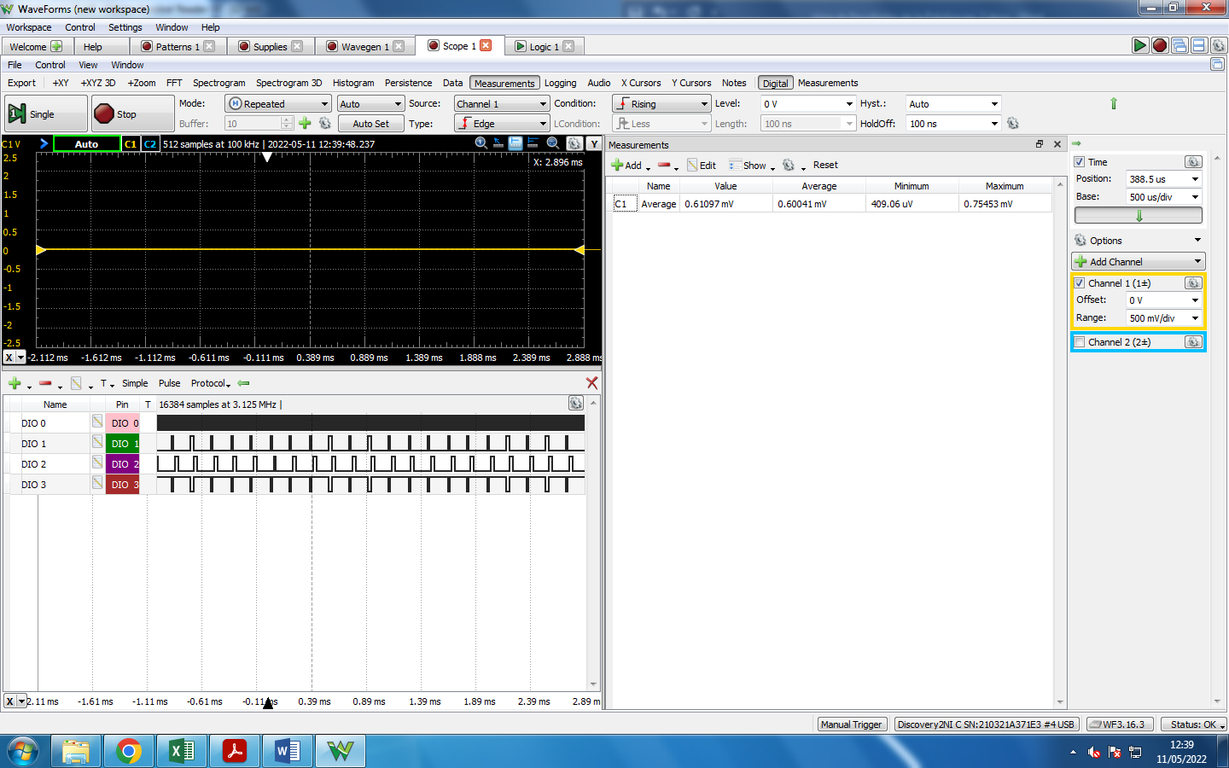

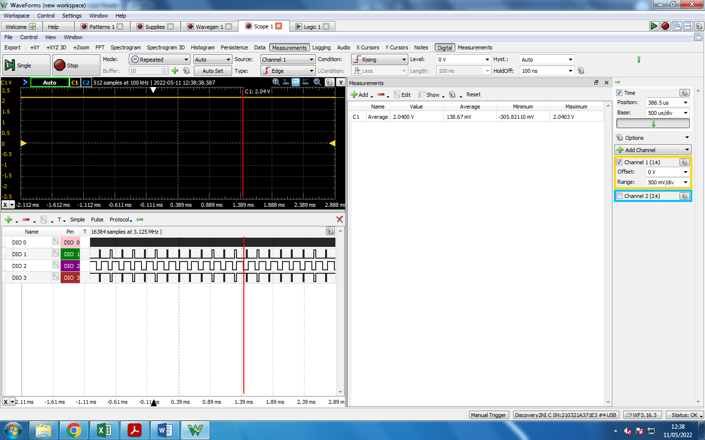

1. Calcular los valores de tensión predichos y medidos experimentalmente de los siguientes niveles:

$$V_{out_25_Predicho}=V_{out_00011001}=\frac{V_{ref}}{2^{N}}·25=$$

$$V_{out_25_Experimental}=$$

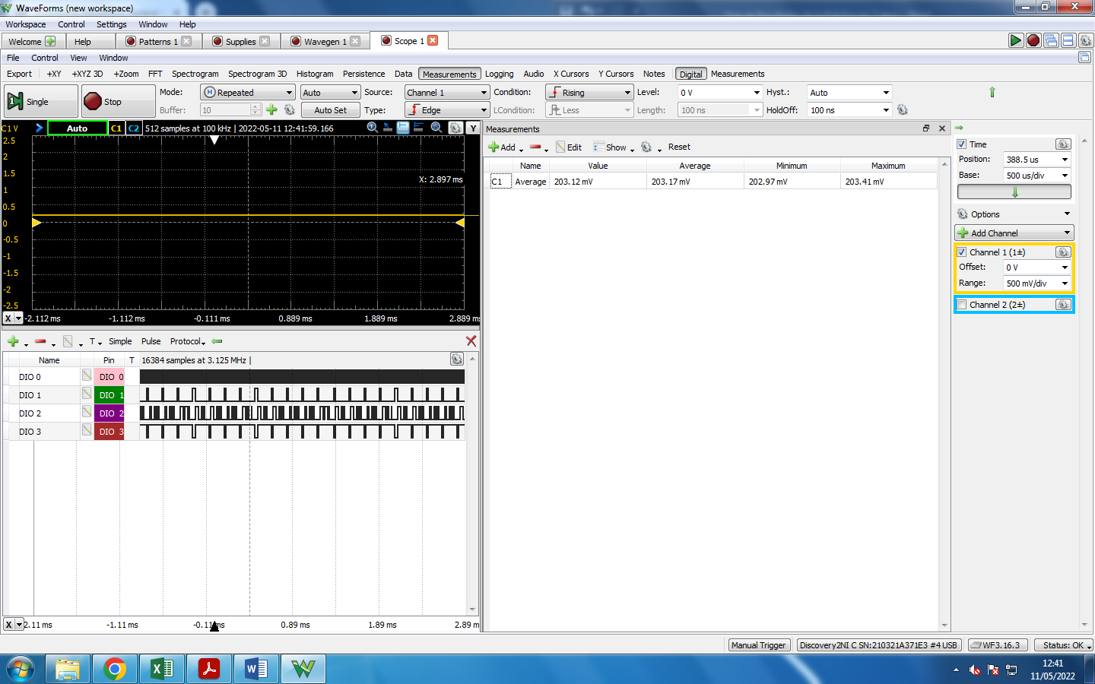

$$V_{out_200_Predicho}=V_{out_11001000}=\frac{V_{ref}}{2^{N}}·200=$$

$$V_{out_200_Experimental}=$$

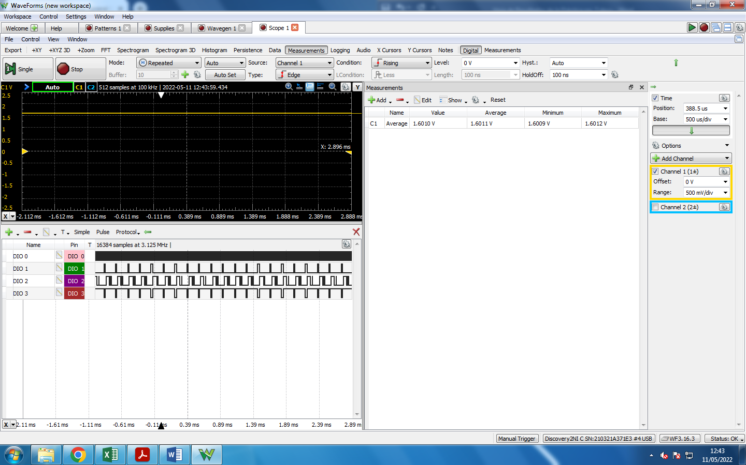

1. Programar una señal tipo rampa para barrer todos los estados del conversor D/A a partir del fichero Rampa.csv (copiar del campus), y subir al campus los resultados gráficos mostrando un detalle del barrido entre los niveles $V_{out_30}$ y $V_{out_40}$ obteniendo una representacíón de la linealidad

